EXPEDIENTE | CLASE DE PROCESO | DEMANDANTE | DEMANDADO | FECHA DE  INICIO | FECHA DE VENCIMIENTO | TIPO DE TRASLADO
2021-27448 | COMPETENCIA DESLEAL Y PROPIEDAD INDUSTRIAL | PRO EN STOCK LTDA | BRANDING IMAGEN Y PUBLICIDAD S.A.S. y DIANA MARCELA PERALTA MARROQUÍN | VEINTE (20) DE SEPTIEMBRE DE DOS MIL VEINTIDOS (2022) | VEINTIDOS (22) DE SEPTIEMBRE DE DOS MIL VEINTIDOS (2022) | Traslado dentro del presente proceso en consideración a lo dispuesto en el Art. 110 Y 134 DEL C.G.P DE LA NULIDAD OBRANTE A CONSECUTIVO 21.
2019-283681 | COMPETENCIA DESLEAL Y PROPIEDAD INDUSTRIAL | RECICLADOS INDUSTRIALES DE COLOMBIA S.A.S. | CEMENTOS ARGOS S.A. y GRANULADOS RECICLADOS DE COLOMBIA – GRECO S.A.S. | VEINTE (20) DE SEPTIEMBRE DE DOS MIL VEINTIDOS (2022) | VEINTIDOS (22) DE SEPTIEMBRE DE DOS MIL VEINTIDOS (2022) | Traslado dentro del presente proceso en consideración a lo dispuesto en el Art. 110 Y 134 DEL C.G.P DE LA NULIDAD OBRANTE A CONSECUTIVO 120.
2021-310584 | COMPETENCIA DESLEAL Y PROPIEDAD INDUSTRIAL | UROGINE S.A. | UROGIN S.A.S. I.P.S. | VEINTE (20) DE SEPTIEMBRE DE DOS MIL VEINTIDOS (2022) | VEINTIDOS (22) DE SEPTIEMBRE DE DOS MIL VEINTIDOS (2022) | Traslado dentro del presente proceso en consideración a lo dispuesto en el Art. 110 Y 319 DEL C.G.P RECURSO DE REPOSICIÓN OBRANTE A CONSECUTIVO 41.

De conformidad con lo previsto en el artículo 110 del Código General del Proceso, se fija el presente traslado en lugar visible al púbico en la cartelera de la Superintendencia de Industria y Comercio, se fija el día 19 DE SEPTIEMBRE DE 2022 a las 8:00 a.m. y se desfija el día 19 DE SEPTIEMBRE DE 2022 a las 4:30 p.m
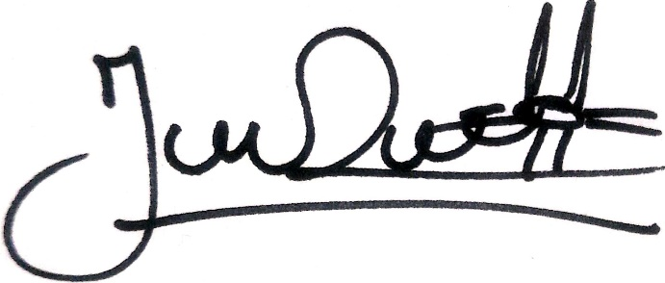
________________________________________________
JENNI PATRICIA RIVERA PÓRTELA
SECRETARIA AD HOC

